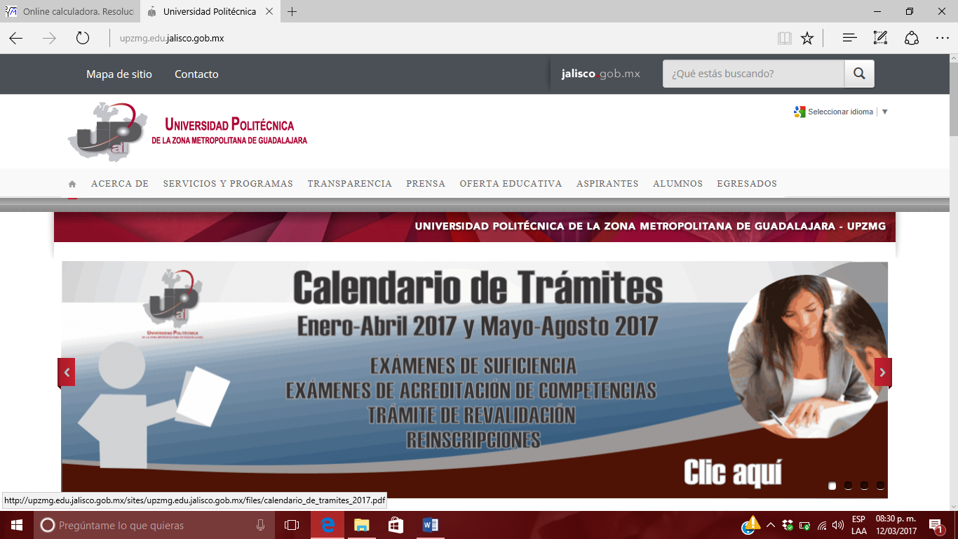

**AVALOS LUPERCIO JESUS JAIL.**

**GARCIA BARAJAS RAUL ISRRAEL.**

**MARTINEZ JACINTO RICARDO.**

**RUBIO GARCIA RODRIGO.**

**SALGUERO HERNANDEZ JUAN PABLO.**

**PRACTICA 1**

**DESARROLLO DE CONTROL TEÓRICO.**

**CINEMATICA Y CONTROL DE ROBOTS.**

**9/A MECATRONICA.**

**UPZMG.**

**OBJETIVO.**

**Llevar a cabo desarrollo teórico en que se muestre todo el análisis necesario para el control de la plataforma experimental.**

**MATERIALES.**

**1 Equipo de cómputo PC.**

**2 Libros pdf.**

**3 Software Ubuntu.**

**4 Sistema operativo adecuado.**

**Que es ros y para qué sirve.**

Un sistema operativo de código abierto que provee librerías y herramientas para ayudar a los desarrolladores de software a crear aplicaciones para robots. ROS provee abstracción de hardware, controladores de dispositivos, librerías, herramientas de visualización, comunicación por mensajes, administración de paquetes y más. ROS está bajo la licencia open so urce, BSD. Y es compatible con Ubuntu.

**PROCEDIMIENTO.**

Primer paso a seguir debe ser el tener instalado el sistema operativo adecuado ya que para poderlo implementar es necesario antes de este la instalación o la creación de una máquina virtual la cual nos servirá para poder instalar nuestro ROS, en el mejor de los casos y en mejor opción podríamos llevar a cabo una partición de nuestro disco duro en el cual nos permita trabajar de manera mucho más adecuada dentro de nuestro espacio, ya que este es un sistema operativo basado en GNU/Linux y que se distribuye como software libre, el cual incluye su propio entorno de escritorio denominado Unity, está compuesto de múltiples software normalmente distribuido bajo una licencia libre o de código abierto, ya que encontramos sus sus ventajas en la compilación de paquetes de cualquier tipo para versiones antiguas del sistema y los cuales lo pueden hacer mucho más amigable.

